- INFORMACIÓN DEL CURSO

Denominación: Litigación Oral | Tipo: curso-taller | Nivel: Pregrado
Área de formación: Metodológico | Modalidad: 󠄀󠄀 Mixta 󠄀󠄀 En línea | Prerrequisitos:
Horas: 20 Teoría; 40 Práctica; 60 Totales | Créditos: 6 | CNR:
Elaboró:  Cu Costa Sur |  | Fecha de actualización o elaboración: Marzo 2017

Relación con el perfil de egreso

El alumno será capaz de desarrollar habilidades argumentativas con aplicación de técnicas de comunicación oral y no verbal que le permitan ejercer un desempeño eficiente en la solución de litigios, en virtud de ser una asignatura de tipo transversal.

Relación con el plan de estudios

La asignatura se encuentra relacionada de forma transversal con el bloque de unidades de aprendizaje relacionadas con los diversos derechos adjetivos que conforman el sistema jurídico nacional. (Civil, penal, laboral, administrativo, medios alternativos de solución de controversias, agrario, entre otros.

Campo de aplicación profesional de los conocimientos que promueve el desarrollo de la unidad de Aprendizaje

El alumno podrá desempeñarse como asesor jurídico, funcionario público, prestador de servicios, en sector público, social y privado; así como negociador o facilitador de conflictos.

- DESCRIPCIÓN

Objetivo general del curso
Conocer y aplicar técnicas de litigación oral para desarrollarse e interactuar de manera pertinente en las audiencias como alguna de las partes procesales.

Objetivos parciales o específicos
1.- Conocer las diversas técnicas de comunicación que permitan argumentar de forma eficiente para desarrollar teoría del caso pertinente en los diversos procesos jurídicos.
2.- Conocerá los diferentes tipos de alegatos en las etapas procesales correspondientes según la materia.
3.- Desarrollará habilidades de análisis, síntesis y deductivos lógicos que le permitan generar argumentos sólidos en los procesos jurídicos.

Contenido temático
Unidad I. Introducción a la litigación oral.
El litigio. Concepto.
Relación y diferencia del proceso y el litigio.
Medios de Solucionar litigios.

Unidad II. Retórica y Comunicación.
2.1 La Oratoria
2.1.1 Concepto y partes.
2.1.2 El discurso y sus partes.
2.1.3 Técnicas de oratoria.
2.2 La argumentación.
2.2.1 Elementos del Argumento.
2.2.2 Reglas de argumentación.
2.2.3 Tipos de argumentos.
2.2.4 La contra argumentación.
2.3 La negociación y salidas alternas
2.3.1 La negociación en el proceso
2.3.2 Etapas de la negociación.
2.3.3 Técnicas de negociación.
Unidad III. Técnicas de comunicación aplicadas a la Litigación
Técnicas de comunicación
Concepto de Técnica.
Definición de Comunicación.
Clases de comunicación
Técnicas comunicativas
Litigación Oral. Concepto
Unidad IV. Teoría del Caso.
Definición y objetivo de la teoría del caso.
Teoría del Delito como elemento esencial en el planteamiento de la teoría del caso.
Características de la teoría del caso.
Elementos de la teoría del caso.
Elaboración de la teoría del caso.
Comunicación de la teoría del caso.
Unidad V. Alegato de Apertura en el litigio oral.
Definición
Importancia del alegato de apertura.
Errores en el alegato de apertura.
Contenido del alegato de apertura.
Estructura del alegato de apertura.
Técnicas del alegato de apertura.
Unidad VI. Examen o Interrogatorio
Concepto.
Examen directo o interrogatorio.
Concepto y objetivo fundamental
Características
El testigo como centro de atención.
Técnicas de interrogatorio.
Tipo de preguntas en el examen directo.
Contraexamen.
Definición y características
Reglas del contrainterrogatorio.
Técnicas básicas del contraexamen
Control de testigos.
Interrogatorio redirecto.
Recontrainterrogatorio.
Unidad VII. Impugnación de testigos.
Definición.
Objetivo de la impugnación.
Técnicas para desacreditar un testigo.
Aspectos éticos de la impugnación.
Modalidades de la impugnación.
Rehabilitación de testigos.
Unidad VIII. Las objeciones
Definición y objetivos.
Técnicas para plantear objeciones.
Requisitos de las objeciones.
Tipos y clases de objeciones.

Unidad IX. Litigación oral en materia penal
Reforma Constitucional de junio de 2008.
El juicio oral en el sistema acusatorio.
Principios rectores del sistema acusatorio.
Principios y Derechos humanos en el proceso penal acusatorio de las víctimas.
Estructura del proceso penal.
Sujetos que intervienen en el proceso penal.
Audiencias en el proceso penal
La audiencia inicial.
La Audiencia Intermedia
Los alegatos finales.
Definición del concepto
Objetivos de los alegatos finales
Requisitos de los alegatos finales
La estructura de los alegatos finales
Técnicas para su presentación

Unidad X. Los juicios orales en otras materias.
El juicio oral mercantil
Principios y fundamentos.
El juicio oral en materia laboral.
Principios y fundamentos.
El Juicio oral en materia agraria.
Principios y fundamentos.

Estructura conceptual del curso

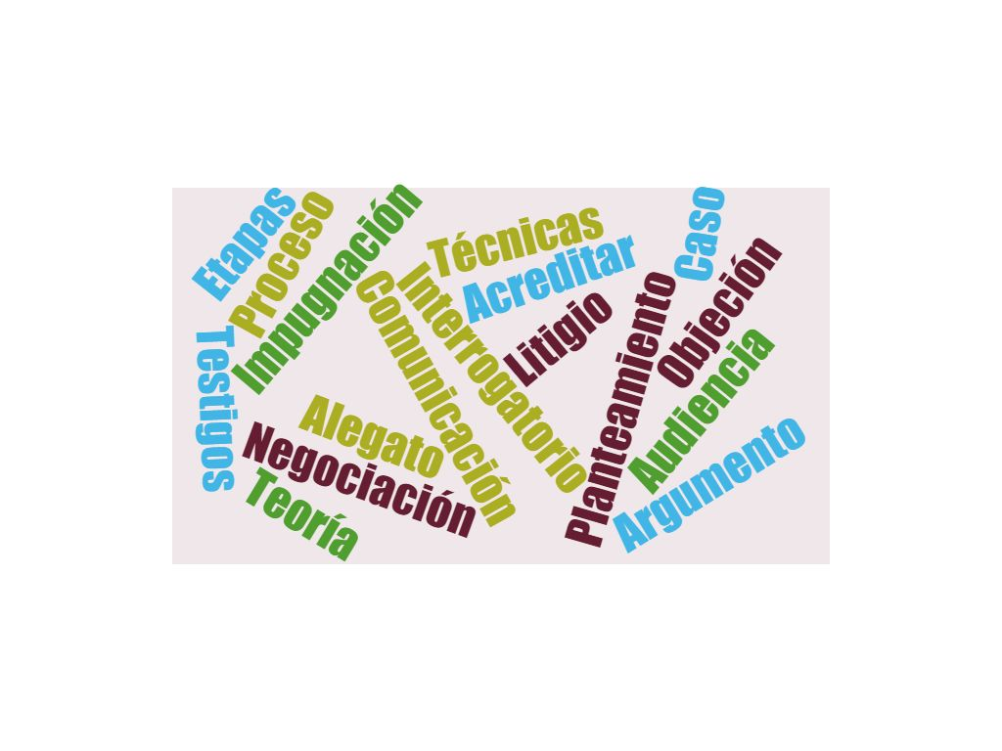

Modalidad de evaluación

Instrumento de evaluación  Convencionales: verdadero/falso, opción múltiple, relacionar, respuesta corta, completar textos, entre otras  Desempeño: proyectos, portafolios de evidencias, tareas de desempeño, prototipos, entre otros. | Factor de ponderación
Teoría (se incluyen los exámenes que sobre los contenidos temáticos) | 60%
Participación Grupal: (exposición en equipo, trabajos en mesas redondas, paneles e incluso debates, participación en clase) | 20%
Participación Individual: (investigación individual, reportes de lectura y resúmenes, 5% para actividades extracurriculares de tipo académico a las que asista el alumno y pruebe fehacientemente al profeso) | 20%
Total | 100%

Elementos del desarrollo de la unidad de aprendizaje (asignatura)

Conocimientos | 1.- El alumno obtendrá como competencias el desarrollo de la habilidad de argumentación en la solución de conflictos.  2.- Conocerá la aplicación práctica de la construcción de la teoría del caso para la solución de los diferentes tipos de conflictos jurídicos.  3.- Obtendrá conocimientos teóricos y habilidades prácticas para comunicarse en los diferentes planteamientos procesales.
Aptitudes | Estudio, Análisis, comprensión, argumentativos, planteamientos de prácticos en la solución de conflictos.
Valores | Tolerancia, respeto, colaboración:  I.- Respeto a la expresión de las ideas y puntos de vista de los compañeros en clase.  II.- Tolerancia como principio básico en la relación individual y comunicación con los compañeros y personas en general.  III.- Colaboración en la integración y desarrollo del trabajo colegiado y disposición para cumplir acuerdos académicos grupales.
Capacidades | El alumno desarrollará la capacidad de análisis, síntesis, reflexión, deducción lógica, argumentación, sistematización de ideas que le permitirán conocer e identificar aspectos indispensables en la construcción de la teoría del caso.
Habilidades | Estudio, análisis e identificación de problemáticas susceptibles de sustentar de forma eficiente dentro del desarrollo de procedimientos jurisdiccionales y no jurisdiccionales.

- BIBLIOGRAFÍA BÁSICA

Autor(es) | Título | Editorial | Año | URL o biblioteca digital donde está disponible (en su caso)
VALADEZ DÍAZ, Manuel, GUZMAN GONZALEZ, Carlos Enrique | Estrategias elementales para la enseñanza del juicio oral | Limusa | 2014
SEGOVIA TAVERA, Héctor | El Litigio Oral En Materia Penal Federal, | Sista | 2013
SOTOMAYOR GARZA, Jesús G | Introducción al Estudio del Juicio Oral, | Porrúa | 2015
VALADEZ DIAZ, Manuel, RODRIGUEZ CABRAL, Jesús Julián | litigación en Juicio Oral para el Ministerio Público | Flores Editorial y Distribuidor | 2015
PEÑA GONZALEZ, Oscar | Técnicas de Litigación Oral, | Flores Editorial y Distribuidor | 2014
OTERO PARGA, Milagros | Cuestiones de Argumentación Jurídica | Porrúa | 2014
RUIZ SANCHEZ, Miguel Ángel | Derecho Procesal Penal Acusatorio | Flores Editorial y Distribuidor | 2015
PASTRANA BERDEJO, Juan David, BERNAVENTE CHORRES, Hesbert | El Juicio Oral Penal (Técnicas y Estrategias de Litigación Oral), | Flores Editorial y Distribuidor | 2013
POLAINO NAVARRETE, Miguel, POLAINO-ORTS, Miguel | Oralidad y Derecho Penal (La realización de delitos mediante palabras) | Flores Editorial y Distribuidor | 2015
SOTELO SALGADO, Cipriano | La Construcción de la Defensa en el Juicio Oral | Flores Editorial y Distribuidor | 2013

- BIBLIOGRAFÍA COMPLEMENTARIA

Autor(es) | Título | Editorial | Año | URL o biblioteca digital donde está disponible (en su caso)
Juárez Carro Raúl | Técnicas básicas de litigación oral en materia penal | ME | 2016
JAUCHEN EDUARDO M. | Estrategias de litigación penal oral | RUBINZAL CULZONI EDR | 2014
ISABEL MALDONADO SANCHEZ | Litigación En Audiencias Orales Y Juicio Oral Penal | PALACIO DEL DERECHO EDITORES | 2010
Contreras Melara José Rogelio | Técnicas de litigación oral | CEEAD | 2015 | www.ceead.org.mx/LiteratureRetrieve.aspx?ID=131727
 | Litigación estratégica en el nuevo proceso penal | LexisNexis |  | http://www.ijf.cjf.gob.mx/Penal/biblioteca/8juicio-oral/Litigacion-estrategica-en-el-nuevo-proceso-penal.pdf
Borrero Soto Katharine | Las técnicas de la litigación oral |  |  | http://www.mpfn.gob.pe/escuela/contenido/actividades/docs/2089_02presentacion_tecnicas_de_litigacion_oral.pdf

5 PLANEACIÓN POR SEMANAS

Semana | Tema | Contenidos | Actividades para su movilización | Recursos | Evaluación | Temas transversales
1 | Unidad I. Introducción a la litigación oral.. | El litigio. Concepto.  Relación y diferencia del proceso y el litigio.  Medios de Solucionar litigios.
2 | Unidad II. Retórica y Comunicación. | 2.1 La Oratoria  2.1.1 Concepto y partes.  2.1.2 El discurso y sus partes.  2.1.3 Técnicas de oratoria.
3 | Unidad II. Retórica y Comunicación. | 2.2 La argumentación.  2.2.1 Elementos del Argumento.  2.2.2 Reglas de argumentación.  2.2.3 Tipos de argumentos.  2.2.4 La contra argumentación.
4 | Unidad II. Retórica y Comunicación | 2.3 La negociación y salidas alternas  2.3.1 La negociación en el proceso  2.3.2 Etapas de la negociación.  2.3.3 Técnicas de negociación.
5 | Unidad III. Técnicas de comunicación aplicadas a la Litigación | Técnicas de comunicación  Concepto de Técnica.  Definición de Comunicación.  Clases de comunicación  Técnicas comunicativas  Litigación Oral. Concepto
6 | Unidad IV. Teoría del Caso. | Definición y objetivo de la teoría del caso.  Teoría del Delito como elemento esencial en el planteamiento de la teoría del caso.  Características de la teoría del caso.
7 | Unidad IV. Teoría del Caso. | Elementos de la teoría del caso.  Elaboración de la teoría del caso.  Comunicación de la teoría del caso.
8 | Unidad V. Alegato de Apertura en el litigio oral. | Definición  Importancia del alegato de apertura.  Errores en el alegato de apertura.  Contenido del alegato de apertura.  Estructura del alegato de apertura.  Técnicas del alegato de apertura.
9 | Unidad VI. Examen o Interrogatorio | Concepto.  Examen directo o interrogatorio.  Concepto y objetivo fundamental  Características  El testigo como centro de atención.  Técnicas de interrogatorio.
10 | Unidad VI. Examen o Interrogatorio | Tipo de preguntas en el examen directo.  Contra examen.  Definición y características  Reglas del contrainterrogatorio.  Técnicas básicas del contra examen  Control de testigos.  Interrogatorio redirecto.  Recontrainterrogatorio.
11 | Unidad VII. Impugnación de testigos. | Definición.  Objetivo de la impugnación.  Técnicas para desacreditar un testigo.  Aspectos éticos de la impugnación.  Modalidades de la impugnación.  Rehabilitación de testigos.
12 | Unidad VIII. Las objeciones | Definición y objetivos.  Técnicas para plantear objeciones.  Requisitos de las objeciones.  Tipos y clases de objeciones.
13 | Unidad IX. Litigación oral en materia penal | Reforma Constitucional de junio de 2008.  El juicio oral en el sistema acusatorio.  Principios rectores del sistema acusatorio.  Principios y Derechos humanos en el proceso penal acusatorio.  de las víctimas.
14 | Unidad IX. Litigación oral en materia penal | Estructura del proceso penal.  Sujetos que intervienen en el proceso penal.  Audiencias en el proceso penal  La audiencia inicial.  La Audiencia Intermedia
15 | Unidad IX. Litigación oral en materia penal | Los alegatos finales.  Definición del concepto  Objetivos de los alegatos finales  Requisitos de los alegatos finales  La estructura de los alegatos finales  Técnicas para su presentación
16 | Unidad X. Los juicios orales en otras materias. | El juicio oral mercantil  Principios y fundamentos.  El juicio oral en materia laboral.  Principios y fundamentos.  El Juicio oral en materia agraria.  Principios y fundamentos.

Perfil del profesor:

Este formato se trabajó con base en los términos de referencia del artículo 21 del Reglamento General de Planes de Estudio de la Universidad de Guadalajara.

